ASAMBLEA GENERAL ORDINARIA DE ACCIONISTAS
PUNTO 9 DEL ORDEN DEL DÍA
APROBACIÓN DEL PROYECTO DE DISTRIBUCIÓN DE UTILIDADES DEL EJERCICIO 2019 PARA DECRETAR DIVIDENDOS Y CONSTITUIR RESERVAS PATRIMONIALES

LA JUNTA DIRECTIVA DE INTERCONEXIÓN ELÉCTRICA S.A. E.S.P.
CONSIDERANDO:

- Que la distribución de utilidades debe estar de acuerdo con los principios establecidos en los Estatutos Sociales y los artículos 155 y 454 del Código de Comercio.

- Que la utilidad neta de la empresa durante el período correspondiente al ejercicio 2019 ascendió a la suma de $1.643.505 millones.

PROPONE:
- Decretar un dividendo de $747.683 millones, que corresponde al 45% de la utilidad neta. La propuesta consiste en repartir un dividendo ordinario de $675 por acción para las 1´107.677.894 acciones ordinarias en circulación.
- Constituir una reserva ocasional para el fortalecimiento patrimonial por valor de $895.822 millones, con el fin de atender los compromisos de inversión ya adquiridos y mantener la solidez financiera.
- Los dividendos por $747.683 millones se pagarán en dos cuotas iguales de la siguiente manera:
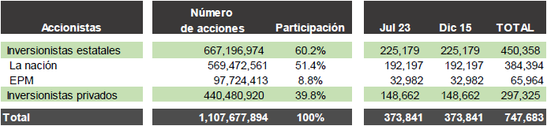

Las fechas ex dividendo se detallan a continuación:
